[图像元素先前已被不同作者在不同科学背景下发表，西安市中心医院&西安交通大学的论文被撤稿](https://mp.weixin.qq.com/s?__biz=MzkwMjY4ODQ5Mw==&mid=2247497194&idx=2&sn=cb63752871522b9517b855b2b36555d0)

R2[Reviewer 2](javascript:void(0);)2025-05-02 00:02:06浙江



点击蓝字关注我们



**论文信息**

2018年1月27日，西安市中心医院的Lin Zhang （第一作者） & 西安交通大学的Yong Liu（通讯作者 音译 刘勇）在Journal of Cellular Biochemistry（中科院三区 IF=3）期刊上在线发表题为"LncRNA SNHG1 regulates cerebrovascular pathologies as a competing endogenous RNA through HIF-1α/VEGF signaling in ischemic stroke"(长链非编码RNA SNHG1在缺血性卒中中通过HIF-1α/VEGF信号通路作为竞争性内源RNA调控脑血管病理)论文。

本研究得到了陕西省自然科学基金（2013JM4064）和西安市卫生局项目（J201703066）的支持。

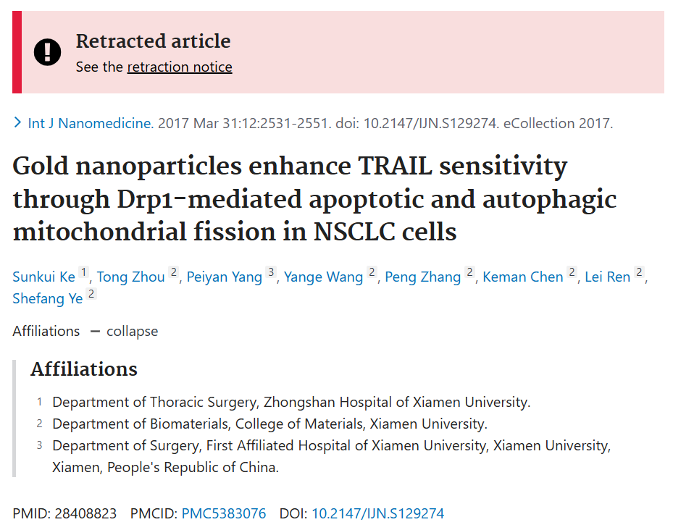



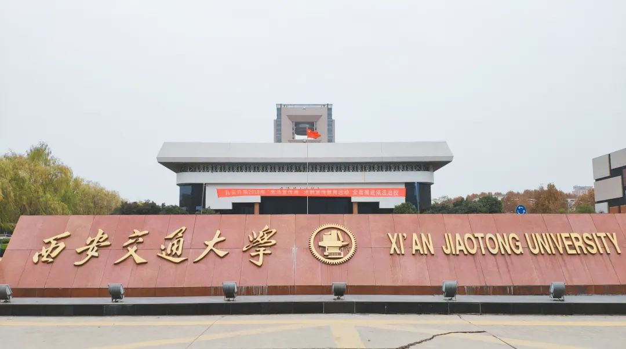



**质疑信息**

* **图2图像面板存在重复。**

Fig 6F.

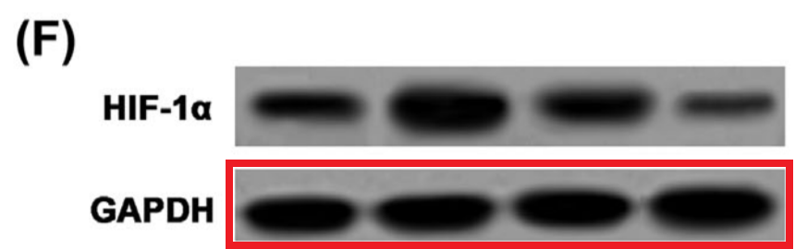

The same loading control appears in Fig 2D from Chen, Xu & Qu (2018).

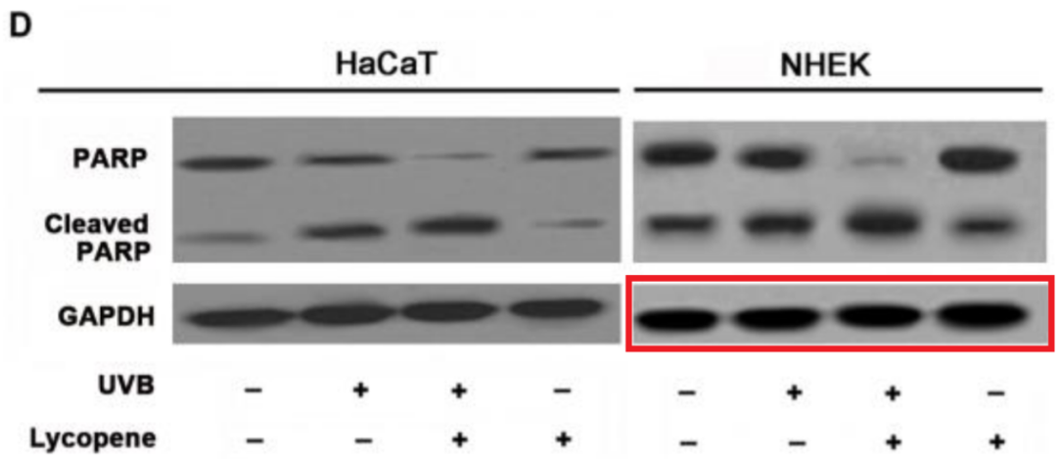

* **图2图像面板存在重复。**

Fig 3C.

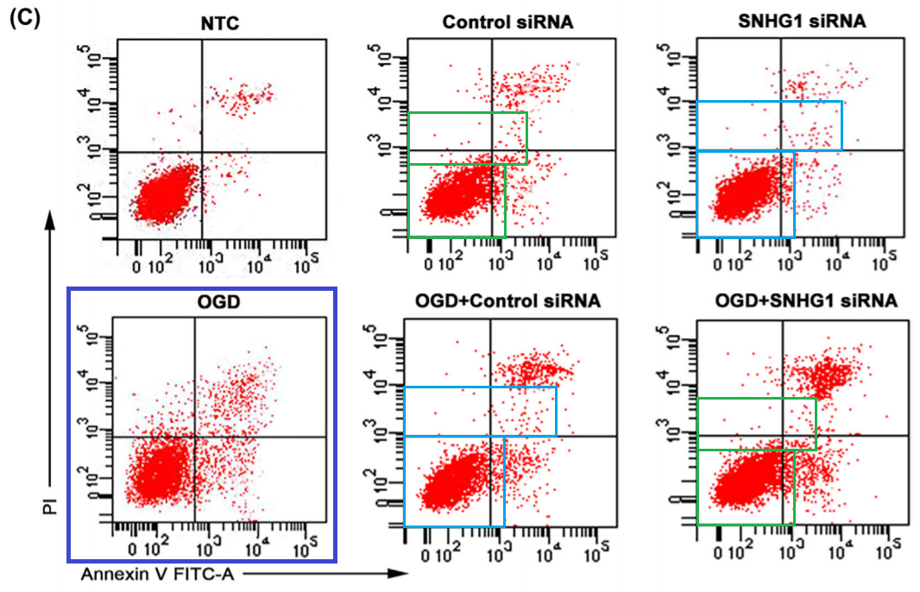

Two pairs of moose portraits appear to be the same across their central and lower-left - green and light-blue boxes. The dark blue box around the OGD panel is to call attention to similar panels in Fig 5D of Zhang et al (2017):

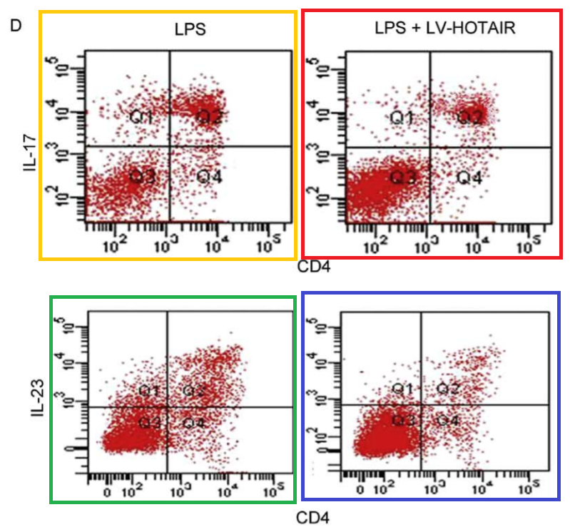

... and in Fig 2G of Li et al (2018), and Fig 3A from Long et al (2017).

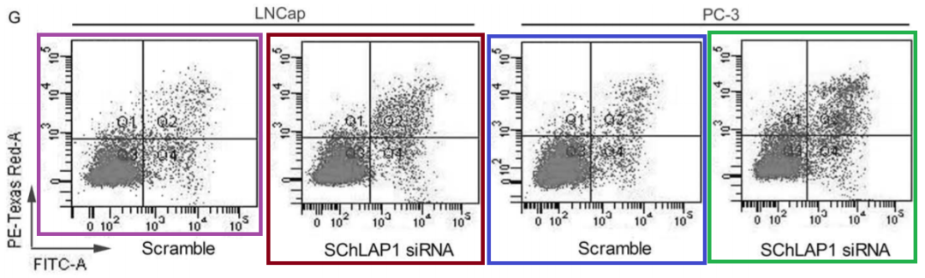



**撤稿原因**

**本文已于2025年4月3日被撤回：**上述文章于2018年1月27日在Wiley在线图书馆（wileyonlinelibrary.com）在线发表，现已由期刊主编Christian Behl与Wiley Periodicals LLC达成协议撤回。此次撤回是由于第三方提出的担忧。经调查发现，图3C和图6F中的图像元素此前已由不同作者在不同科学背景下发表。作者被邀请就这些担忧发表评论，但未作出回应。因此，该文章被撤回，因为编辑对文章中呈现的全部数据的完整性和可靠性已失去信心，并认为其结论无效。作者已被告知文章被撤回。



**参考信息**

https://pubpeer.com/publications/3E5685C325785AA6CFD9017AB0D5FF

https://pubmed.ncbi.nlm.nih.gov/29377234/

https://onlinelibrary.wiley.com/doi/10.1002/jcb.70017